**DESCRIPCIÓN.**

El desarrollo en mayor o menor grado de los países está determinado por la generación de la riqueza a través de la incubación de negocios y la creación de valor por parte de las empresas existentes.

Surge entonces la necesidad de formar profesionales con dominio de las metodologías y técnicas para el estudio, elaboración, evaluación de ideas de inversión, con un profundo compromiso emprendedor.

**Objetivo General.**

Este material busca desarrollar en los usuarios de Fosis las competencias, habilidades y destrezas motivacionales para aplicar herramientas y técnicas de elaboración y evaluación de ideas innovadoras, que permitan tomar decisiones adecuadas para minimizar los riesgos de inversión y asegurar el desarrollo de las empresas, así como brindar a los alumnos los conocimientos necesarios para que conozcan y puedan acceder a los mecanismos de financiamiento de la innovación, tanto del ámbito público como del privado

**UNIDAD 1 CONTENIDOS PARA EL LOGRO DE LOS APRENDIZAJES ESPERADOS.**

**Empresa, Empresario, Emprendedor.**

* **Introducción sectorial**
* **Introducción a la gestión de empresas**
* **Introducción a la administración de empresas**
* **Productividad y competitividad en los distintos tipos de empresas.**

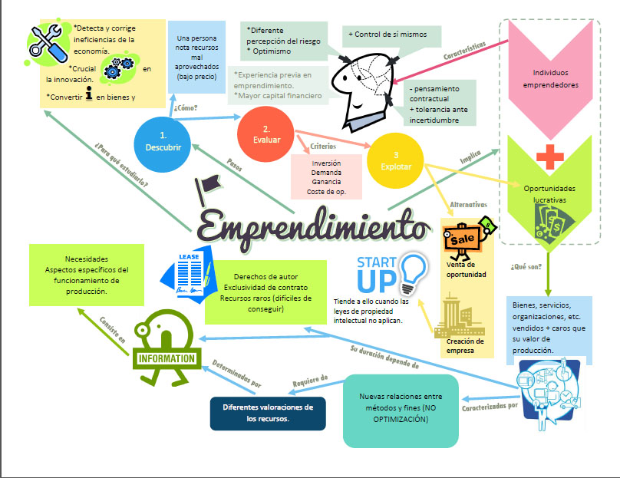

Mapa conceptual del Emprendimiento

Fuente / www.emprende pyme.cl

**Introducción sectorial**  

El emprendimiento hoy en día, ha ganado una gran importancia por la necesidad de muchas personas de lograr su independencia y estabilidad económica. Los altos niveles de desempleo, y la baja calidad de los empleos existentes, han creado en las personas, la necesidad de generar sus propios recursos, de iniciar sus negocios, y pasar de ser empleados a ser empleadores.

Los niveles de desempleo, en gran parte de nuestras economías, rondan por el 20%, por lo que resulta de suma urgencia buscar alternativas de generación de empleo, que permitan mejorar la calidad de vida de la población.

La oferta de mano de obra crece a un ritmo más acelerado de lo que crece la economía, por lo que resulta imposible poder ofrecer empleo a toda la población. Teniendo en cuenta que nuestros estados no tienen la capacidad de subsidiar el desempleo, la única alternativa para garantizar a la población el acceso a los recursos necesarios para su sustento, es tratar de convertir al asalariado en empresario.

Sólo mediante el emprendimiento se podrá salir triunfador en situaciones de crisis, es el mejor camino para crecer económicamente, para ser independientes, y para tener una calidad de vida acorde a nuestras expectativas.



Emprendedor: persona que emprende con resolución acciones dificultosas o azarosas.

Empresario: persona que posee o dirige una industria, negocio o empresa.

Pensamos que es importante abrir este debate, ya que el concepto está cambiando y ambos términos se acercan cada vez más.

Una forma de diferenciarlos podría ser argumentando que un empresario está trabajando en un entorno conocido en el que ya hay un mercado definido y una competencia y un emprendedor es aquel que abre un nuevo camino, en el que no hay competencia y trabaja contra la incertidumbre.

Si fuese así podríamos decir que un empresario trabaja para lograr resultados y sin embargo, un emprendedor trabaja para vender la empresa, no se plantea tener beneficios. Es una idea más cercana a la **Start up** que al emprendimiento, pero puede reflejar una diferencia.

Tal vez la clave esté en las características necesarias para ser un empresario o emprendedor.

En nuestros análisis de fortalezas hemos constatado que los emprendedores tienen como características principales ideación, es decir, son una fuente inagotable de ideas, y activador, desean pasar de las ideas a los hechos.

**Los empresarios** poseen como características marcadas, que se puede traducir como resiliencia, y analítica, muestran una gran capacidad organizativa.

**Los emprendedores** son más arriesgados y más innovadores, los empresarios más resistentes y organizados.

**Toda empresa o negocio existe si obtiene beneficios.**

Sin beneficios la empresa pierde su capacidad de crecer y desarrollarse.

Como organización debe competir con otras que realizan idénticos productos o servicios. Una empresa que no obtenga beneficios, a pesar de la buena voluntad de sus gestores, tiene que gestionar perfectamente sus recursos, tanto disponibles como obtenibles para alcanzar aquellos, tratando por todos los medios de conseguir un óptimo equilibrio entre los mismos.

En un entorno donde por lo general dichos recursos escasean, el empresario debe aplicar fórmulas para persuadir y motivar continuamente a los inversores o fuentes de capital, para que apoyen su proyecto empresarial.

La mayoría de las empresas son de propiedad privada y se las conoce como **SECTOR PRIVADO**. Una empresa o Departamento del Estado entra dentro del **SECTOR PÚBLICO**.

Aunque ambos tipos de organización tienen que administrar recursos de la forma más eficaz, no ha sido preciso hasta ahora que las empresas del gobierno obtengan beneficios, porque existen diferencias entre los objetivos financieros de las empresas del sector privado y las del Gobierno.

Una característica por lo general idéntica para las organizaciones de ambos sectores es la necesidad de tener en cuenta como objetivo final de su actividad al Cliente o Consumidor.

**¿ES EL BENEFICIO LA MEDIDA DE LA EFICIENCIA?**

En primer lugar el beneficio debe ser el resultado óptimo de una actividad empresarial; y este solo puede medirse al finalizar un determinado periodo. Es lo que prueba la capacidad del empresario de lograr sus objetivos.

Este beneficio sirve de feedback o comentario y actúa como fuerza impulsora de la gestión, estimulando la búsqueda de nuevas formas de alcanzar buenos resultados dentro de un mercado competitivo, elevando a mayores niveles de creatividad el Marketing, el diseño del producto y su distribución.

No deberemos confundir nunca invención con innovación **(I+D+i)** que es el diseño y desarrollo de nuevas tecnologías y por ende de nuevos productos.

La innovación deberemos relacionarla con la evolución económica de la empresa, en definitiva sobre las oportunidades en las que basa su futuro.

**¿QUÉ ES LA GESTIÓN?**

La gestión se apoya y funciona a través de personas, por lo general equipos de trabajo, para

Poder lograr resultados.

Con frecuencia se promocionan en la empresa a trabajadores competentes para asumir cargos

De responsabilidad, pero si no se les recicla, seguirán trabajando como siempre.

No se percatan que han pasado a una tarea distinta y pretenden aplicar las mismas recetas que

Antaño.

**Un ejemplo claro son los vendedores, que son promocionados a Jefes de Venta.**

Fracasará en su nuevo puesto a menos que asuma nuevas actitudes y adquiriera la formación

Adecuada.

En su antiguo puesto de vendedor sus responsabilidades eran:

* Alcanzar el volumen de ventas que se le había fijado.
* Organizar su propio tiempo con criterios personales para poder establecer contacto con el Mayor número posible de clientes.
* Identificar a los clientes importantes que podría necesitar la empresa.
* Registrar sus visitas y pasar la información a su inmediato superior.

**Pero en su nuevo puesto como Jefe de Ventas ahora es responsable de:**

* Realizar las previsiones de ventas y cumplir los objetivos presupuestados.
* Coordinar el tiempo no solo del personal de su departamento sino también del
* Personal administrativo del mismo.
* Desarrollar un plan de prospección para alcanzar una mayor cuota de mercado.
* Diseñar las acciones promocionales y de publicidad, con los comentarios e

Informaciones tanto para su departamento como para el resto de la organización.

Como vemos su sistema de trabajo ha cambiado sustancialmente. Y así en todos los puestos

De la organización empresarial.

Una de las mejores definiciones de las funciones de un Directivo es la que hace años dio

**Luther Gulik**, quien identificó las seis funciones fundamentales de toda gerencia:

**PLANIFICACIÓN**

"Tener una visión global de la empresa y su entorno, tomando decisiones concretas

sobre objetivos concretos"

**ORGANIZACIÓN**

"Obtener el mejor aprovechamiento de las personas y de los recursos disponibles

para obtener resultados"

**PERSONAL**

"El entusiasmo preciso para organizar y motivar a un grupo específico de personas"

**DIRECCIÓN**

"Un elevado nivel de comunicación con su personal y habilidad para crear un

ambiente propicio para alcanzar los objetivos de eficacia y rentabilidad de la

empresa"

**CONTROL**

"Cuantificar el progreso realizado por el personal en cuanto a los objetivos

marcados"

**REPRESENTATIVIDAD**

"El Gerente es la "personalidad" que representa a la organización ante otras

organizaciones similares, gubernamentales, proveedores, instituciones financieras,

etc."

**Conclusión**

En este tema hemos estudiado sucintamente aspectos de la gestión que más adelante

Desarrollamos ampliamente. Hemos de tener en cuenta que en nuestra trayectoria profesional

Nos encontraremos con varias formas de gestionar las empresas o negocios.

Cada una de

Ellas tienen sus propias necesidades de gestión.

**RESUMEN**

El control de gestión se apoya en las relaciones entre los distintos niveles de responsabilidad para alcanzar los objetivos de la organización.

**2. El gestor** ha de participar activamente para potenciar la relación descendente con sus subordinados**.**

**3. La comunicación** ascendente puede presentar problemas para los directivos, pero ha de superarlas para conseguir resultados positivos en esa relación.

**4. Muchas empresas** pueden sufrir retrocesos en su desarrollo debido a la actitud inoperante de algunos dirigentes, cuando un cambio en la gestión resultaría positivo para la empresa.

**5. Las cualidades del dirigente** pueden definirse con exactitud y por tanto llevarlas a la práctica.

**6. Se necesita una innovación** que busque nuevas maneras de gestionar las empresas.

**7. Aun cuando una compañía** acierte en todo lo demás relacionado con su estrategia, si no lo comunica de manera efectiva, estará arriesgando todo su trabajo.

**8. Qué se debe evitar:**  Actuar meramente en pos de asegurarse un incremento en los resultados provenientes de las capacidades existentes generará retornos decrecientes y, eventualmente, será contraproducente.

La reacción instintiva de las compañías bajo presión es retraerse hacia sus negocios principales, pero ésta no es una estrategia práctica si son estos mismos negocios los que están siendo atacados.

Las compañías generalmente, intentan incrementar sus ingresos a través de recortes en los gastos discrecionales tan cuantiosos que llegan a comprometer las inversiones de largo plazo potencialmente productivas.

**EJERCICIO** A la vista de lo que ha leído y estudiado en este tema escriba una respuesta razonada a la siguiente pregunta: "Si una organización comercial no cumple sus objetivos y funciona sin éxito.

¿Quién cree usted que es el responsable y por qué?

**EJEMPLO PRÁCTICO** Los laboratorios **Jhonson & Jhonson** editaron un documento interno llamado “Nuestro Credo” es decir, “lo que creemos en nuestra empresa”. Esta compañía multinacional de productos dermo-farmacéuticos ha tenido siempre su ética profesional reflejada en la gestión de sus directivos y personal de la empresa. El recuerdo constante de sus principios éticos, que son “el cliente” y “las personas”, permitió a la empresa superar los problemas que surgieron en 1982 con un producto llamado TILENAL. La compañía descubrió que éste producto era nocivo para la salud y podría incluso causar la muerte. La magnitud del problema requería una actividad urgente con el fin de evitar daños a otras personas y a la propia credibilidad de la empresa. La empresa declaró ante todos los medios de comunicación a su alcance esta eventualidad para el conocimiento de toda la población afectada, dando consejos adecuados y pertinentes. La percepción del público del rasgo de honradez y responsabilidad de ésta compañía, resulto muy favorable y el producto TILENAL, una vez revisada su composición, recuperó un 90% de su anterior cuota de mercado

**Introducción a la administración**

**La administración** es la ciencia social que tiene por objeto el estudio de las organizaciones, y la técnica encargada de la planificación, organización, dirección y control de los recursos (humanos, financieros, materiales, tecnológicos, del conocimiento, etc.) de una organización, con el fin de obtener el máximo beneficio posible; este beneficio puede ser económico o social, dependiendo de los fines perseguidos por dicha organización.

**Administración moderna** de una organización, centrada en la estrategia y enfocada a las necesidades del cliente.

Otras definiciones de Administración (según varios autores) son los siguientes:

**La administración** es una ciencia social compuesta de principios, técnicas y prácticas, cuya aplicación a conjuntos humanos permite establecer sistemas racionales de esfuerzo cooperativo, a través de los cuales se puede alcanzar propósitos comunes que individualmente no es factible lograr.

**La Administración** consiste en lograr un objetivo predeterminado, mediante el esfuerzo ajeno. (Fer Monzón)

**La Administración** es una ciencia social que persigue la satisfacción de objetivos institucionales por medio de una estructura y a través del esfuerzo humano coordinado. (J. Carlos Armendáriz)

**La Administración** es el proceso cuyo objeto es la coordinación eficaz y eficiente de los recursos de un grupo social para lograr sus objetivos con la máxima productividad. (Lourdes Münch Galindo y José García Martínez)

Andreas Kaplan específicamente describe la administración europea como "una gestión intercultural y social, basada en un enfoque interdisciplinario".

**La Administración** es la gestión que desarrolla el talento humano para facilitar las tareas de un grupo de trabajadores dentro de una organización. Con el objetivo de cumplir las metas generales, tanto institucionales como personales, regularmente va de la mano con la aplicación de técnicas y principios del proceso administrativo, donde este toma un papel preponderante en su desarrollo óptimo y eficaz dentro de las organizaciones, lo que genera certidumbre en el proceder de las personas y en la aplicación de los diferentes recursos.

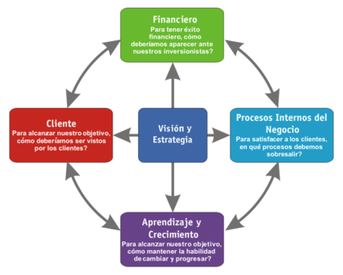

**Todas estas definiciones contienen ciertos elementos en común:**

* La existencia de un objetivo(s) hacia el cual está enfocada la administración.
* Menciona la eficacia, es decir, lograr los objetivos en el mejor tiempo y cantidad.
* La eficiencia que se refiere al logro de los objetivos pero al menor costo y la máxima calidad.
* La administración se da en grupos sociales.
* Debe existir la coordinación de recursos para lograr el fin común.
* Productividad, es la obtención de los máximos resultados con el mínimo de recursos, en términos de eficacia y eficiencia.

**Etimología**

La palabra administración proviene del latín ad ‘hacia’, ‘dirección’, ‘tendencia’, y minister ‘subordinación’, ‘obediencia’, ‘al servicio de’; y significa ‘aquel que realiza una función bajo el mando de otro’; es decir, ‘aquel que presta un servicio a otro’, ‘estar al servicio de otro’ —de la sociedad, haciéndola más productiva (eficiencia) , para el cumplimiento de sus objetivos (eficacia)

**Considerando la definición anterior, puede decirse entonces que:**

**Planificar:** Es el proceso que comienza con la visión que tiene la persona que dirige a una organización; la misión de la organización; fijar objetivos, las estrategias y políticas organizacionales, usando como herramienta el mapa estratégico; todo esto teniendo en cuenta las fortalezas/debilidades de la organización y las oportunidades/amenazas del contexto (Análisis DAFO). La planificación abarca el largo plazo (de 5 a 10 o más años), el mediano plazo (entre 1 y 5 años) y el corto plazo, donde se desarrolla el presupuesto anual más detalladamente. En la actualidad los cambios continuos generados por factores sociales, políticos, climáticos, económicos, tecnológicos, generan un entorno turbulento donde la planificación se dificulta y se acortan los plazos de la misma, y obligan a las organizaciones a revisar y redefinir sus planes en forma sistemática y permanente.

**Organizar:** Responde a las preguntas ¿Quién va a realizar la tarea?, implica diseñar el organigrama de la organización definiendo responsabilidades y obligaciones; ¿cómo se va a realizar la tarea?; ¿cuándo se va a realizar?; mediante el diseño de proceso de negocio,3 que establecen la forma en que se deben realizar las tareas y en qué secuencia temporal; en definitiva organizar es coordinar y sincronizar.

**Dirigir:** Es la influencia o capacidad de persuasión ejercida por medio del liderazgo sobre los individuos para la consecución de los objetivos fijados; basado esto en la toma de decisiones usando modelos lógicos y también intuitivos de toma de decisiones.

**Controlar**: Es la medición del desempeño de lo ejecutado, comparándolo con los objetivos y metas fijados; se detectan los desvíos y se toman las medidas necesarias para corregirlos. El control se realiza a nivel estratégico, nivel táctico y a nivel operativo; la organización entera es evaluada, mediante un sistema de Control de gestión; por otro lado también se contratan auditorías externas, donde se analizan y controlan las diferentes áreas funcionales.

El objeto de estudio de la Administración son las organizaciones; por lo tanto, es aplicable a empresas privadas y públicas; instituciones públicas y organismos estatales, y a las distintas instituciones privadas. Por ejemplo: iglesias; universidades; gobiernos y organismos municipales, provinciales, nacionales; hospitales y otras instituciones de salud, fundaciones, etc. y a todos los tipos de empresas privadas; e incluso las familias y hogares.

**La Administración por áreas funcionales de la empresa**

Administración financiera o Finanzas corporativas.

Administración comercial (marketing o mercadotecnia).

Organización clásica piramidal de las organizaciones, por áreas funcionales.

Administración de la producción u operaciones.

Administración de Recursos humanos.

Como las áreas funcionales más características; pero también se pueden encontrar departamentos de:

**Administración de las tecnologías de la información.**

* Organización y método.
* Administración estratégica.
* Gestión del conocimiento.
* Gestión del talento.
* Gestión de proyectos.
* Gestión de riesgos.
* Administración de la cadena de suministro y Logística, etc., como las más frecuentes dentro de las organizaciones.

La Administración se relaciona estrechamente con otras ciencias como la economía, la contabilidad, la psicología, la sociología, la política, las matemáticas, la estadística, la antropología, la historia, la geografía y la filosofía.

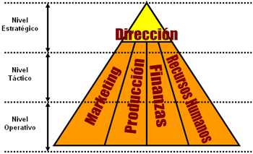

**La productividad** es un factor determinante de la competitividad internacional de un país y debe entenderse como el mejoramiento de la capacidad productiva, y del entorno general, buscando la eficiencia en el sentido de Pareto, es decir, mejorando el producto, la eficacia, los salarios etc, sin desmejorar algún otro indicador.

En América Latina, antes de iniciarse la apertura económica, la productividad estaba creciendo a bajo ritmo, y este fenómeno fue uno de los principales argumentos para la liberalización tanto del comercio internacional como del régimen de inversión extranjera. La productividad media de la empresa latinoamericana es apenas un tercio de la correspondiente a las empresas de los países desarrollados.

Cerrar esta brecha de productividad requiere de un gran esfuerzo hacia la modernización tecnológica tanto de los equipos y de las tecnologías de proceso, como de las formas de organización del trabajo y de la producción, también sumamente atrasados. Sin embargo, se mira tal modernización con recelo puesto que se teme que la contrapartida de tal aumento en la productividad sea una disminución en el empleo.

**La competitividad**, se puede definir como la capacidad de los países para insertarse exitosamente en la economía mundial. Según Garay (1998) La competitividad de una nación es el grado al cual se puede producir bajo condiciones de libre mercado, bienes y servicios que satisfacen el test de los mercados internacionales, y simultáneamente incrementar los ingresos reales de sus ciudadanos. La competitividad a nivel nacional esta basada en un comportamiento superior de la productividad”.

La vieja teoría del comercio internacional que asumía la competencia basada en las ventajas naturales estáticas por dotación de factores ya ha sido superada, las economías nacionales deben desarrollar ventajas competitivas dinámicas mediante estrategias de desarrollo científico y tecnológico que les permitan insertarse en fracciones de mercado que posibiliten el intercambio internacional o hacer frente a los productos de bajo costo que amenacen inundar sus propios espacios, desplazando producción y empleo domésticos.

Para mejorar la productividad y la competitividad de las naciones, es necesario pensar en la Ciencia y Tecnología en donde el conocimiento y sus múltiples aplicaciones son elementos centrales para el desarrollo económico y social de las sociedades contemporáneas.

**Productividad**: La productividad debe entenderse como el mejoramiento de la capacidad productiva, y del entorno general, buscando la eficiencia en el sentido de Pareto, es decir, mejorando el producto, la eficacia, los salarios etc, sin desmejorar algún otro indicador

* La brecha entre las capacidades científicas y tecnológicas de los países industrializados y los países en desarrollo es una de las manifestaciones contemporáneas de la persistencia del subdesarrollo y también una de sus causas mayores. Asimismo el potencial humano de un país es fundamental en la implementación de esas nuevas afluencias de tecnología así como el grado de capital foráneo es importante como propagador tecnológico.
* Las incursiones teóricas sobre la influencia positiva de la investigación en ciencia y tecnología reafirman la importancia del factor. Asimismo señalan cuatro tipos de innovación:
* Aprender haciendo: mediante una mayor incorporación de capital humano en la función de producción, se generan externalidades que determinan mayores niveles de crecimiento
* Capital humano: una mayor inversión en educación se fundamente en que esta hace parte del desarrollo tecnológico, y es esencial en las decisiones de los empresarios para alcanzar mayores aumentos de productividad.
* Investigación y desarrollo
* Infraestructura publica
* Competitividad: La competitividad de una nación es el grado al cual se puede producir bajo condiciones de libre mercado, bienes y servicios que satisfacen el test de los mercados internacionales, y simultáneamente incrementar los ingresos reales de sus ciudadanos

Los estados, deben buscar procurar aumentar sus inversiones en ciencia y tecnología para mejorar la productividad de su entorno económico y al mismo tiempo ser relativamente más competitivos en el ámbito mundial.

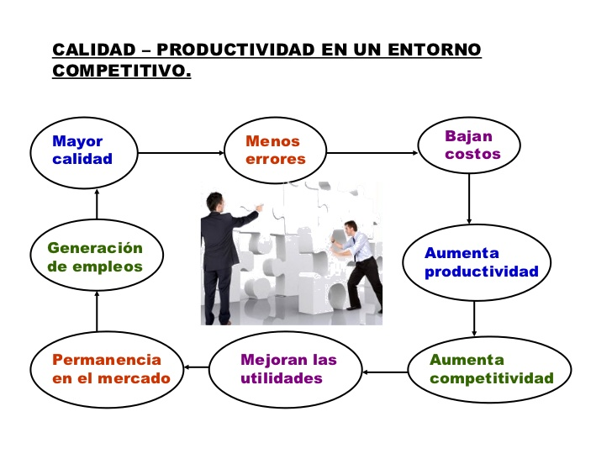

**Bibliografía**

RAMOS Joseph. Impacto de la Modernización tecnológica. En Revista Capítulos. Número 51. Junio – Septiembre de 1997. Pág. 25.

[http://definicion.de/emprendimiento/#ixzz3vYrrtfbn](http://definicion.de/emprendimiento/)

[http://www.negociosyemprendimiento.org](http://www.negociosyemprendimiento.org/)

http://www.gestiopolis.com/productividad-competitividad-america-latina/